Этот отчёт взят с сайта http://access.avorut.ru

Скачать готовую базу данных access «Учет совокупного годового дохода»
Пароль для базы данных «Учет совокупного годового дохода»

Готовая база данных Access «Учет совокупного годового дохода»

Вариант 14. Учет совокупного годового дохода
- Создать таблицы:
Таблица 1. Справочник работников
Структура таблицы: Табельный номер, Фамилия И.О., Адрес, Серия паспорта, Номер паспорта, Оклад, Количество детей, Отдел
Таблица 2. Журнал расчета заработной платы
Структура таблицы: Наименование месяца, Табельный номер, Отработанное время (в днях), Начислено, Удержано П/Н (подоходный налог)
Таблица 3. Справочник рабочих дней
Структура таблицы: Наименование месяца, Плановое количество рабочих дней
- Ввести в таблицу 1 сведения о 10-ти работниках, работающих в трех отделах, в таблицу 3 - сведения за год.
- Создать форму «Отработанное время» для ввода в таблицу 2. Использовать поле со списком для ввода табельного номера и наименования месяца. Должен осуществляться контроль ввода значения поля Отработанное время (в днях) в соответствии с количеством дней обрабатываемого месяца. Ввести сведения об отработанном времени всеми работниками за первые три месяца года.
4.
Создать запрос на изменение записей таблицы 2. Значение поля начислено считать по формуле:
Начислено=(Оклад / Плановое количество рабочих дней) * Отработанное время
Значение поля Удержано П/Н считать по формуле:
Удержан ПН=(Всего начислено – Стандартный вычет на работника – Стандартный вычет на 1-го ребенка * Количество детей) * 0.13
Номер месяца расчета и значения стандартных вычетов вводить при выполнении запроса.
5.
Создать форму «Справка о совокупном годовом доходе рабочего с начала года» (типа главная/подчиненная) для просмотра сведений о работнике, фамилия которого должна выбираться из поля со списком. Главная форма должна содержать все поля таблицы 1. Подчиненная форма должна содержать графы: название месяца, помесячный доход (начисленная сумма в соответствующем месяце). В нижней части главной формы должна быть выведена итоговая сумма за три месяца, облагаемая налогом:
Σ (Начислено – Стандартный вычет на работника – Стандартный вычет на 1-го ребенка * Количество детей).
6.
Создать отчет «Сведения о совокупном облагаемом доходе по отделам и месяцам работы» (на основе перекрестного запроса).

Главная кнопочная форма готовой базы данных «Учет совокупного годового дохода»
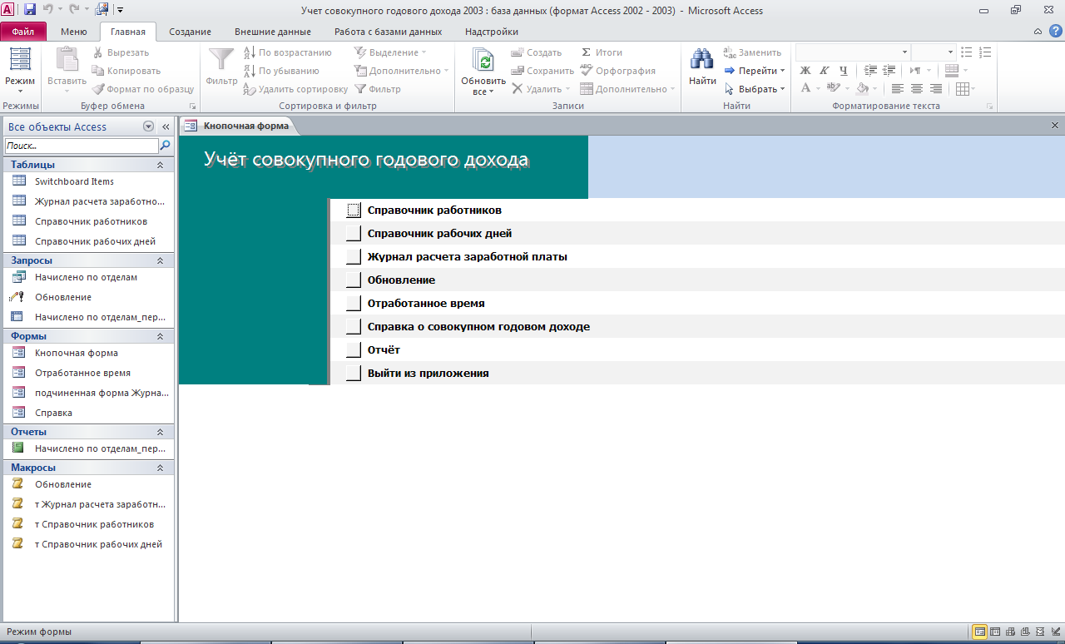
Таблица «Справочник работников» в режиме таблицы:
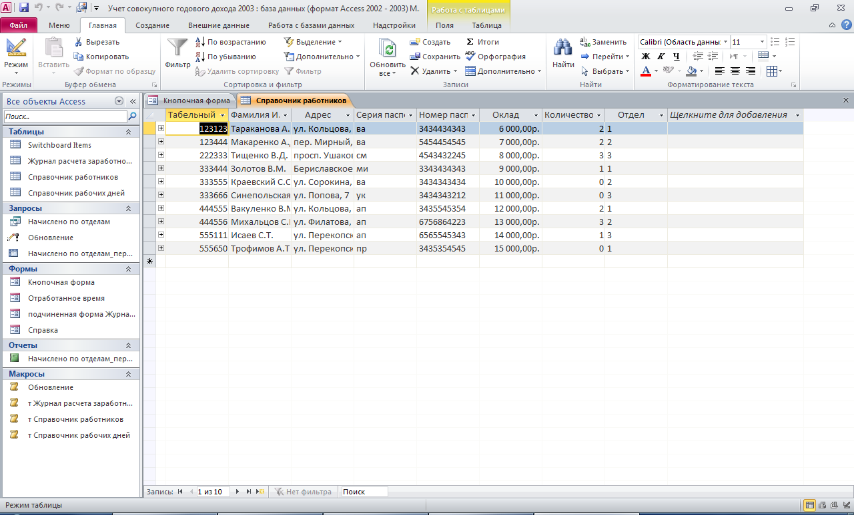
Таблица «Справочник рабочих дней» в режиме таблицы
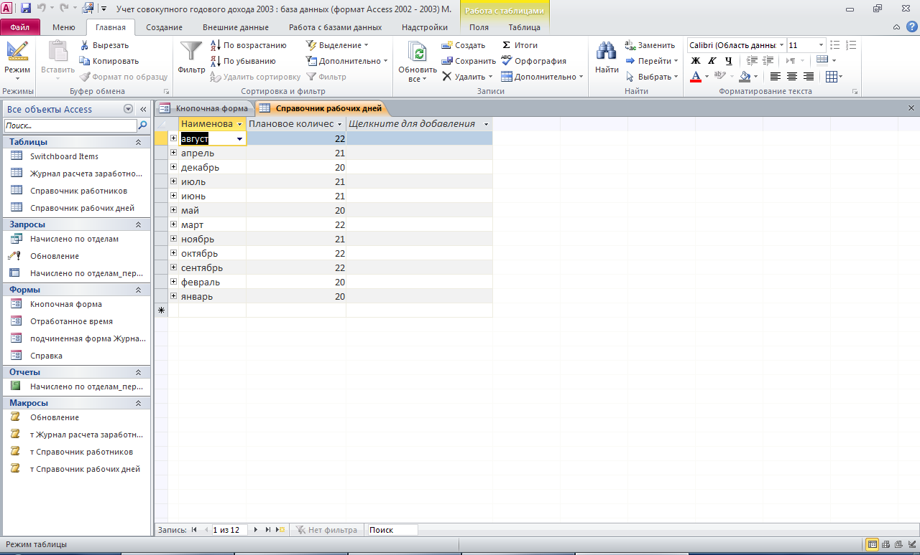
Таблица «Журнал расчёта заработной платы» в режиме таблицы
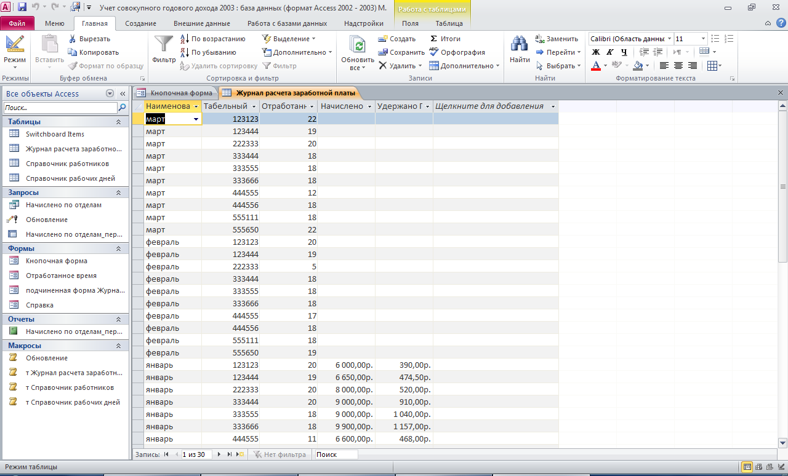
Форма «Отработанное время»
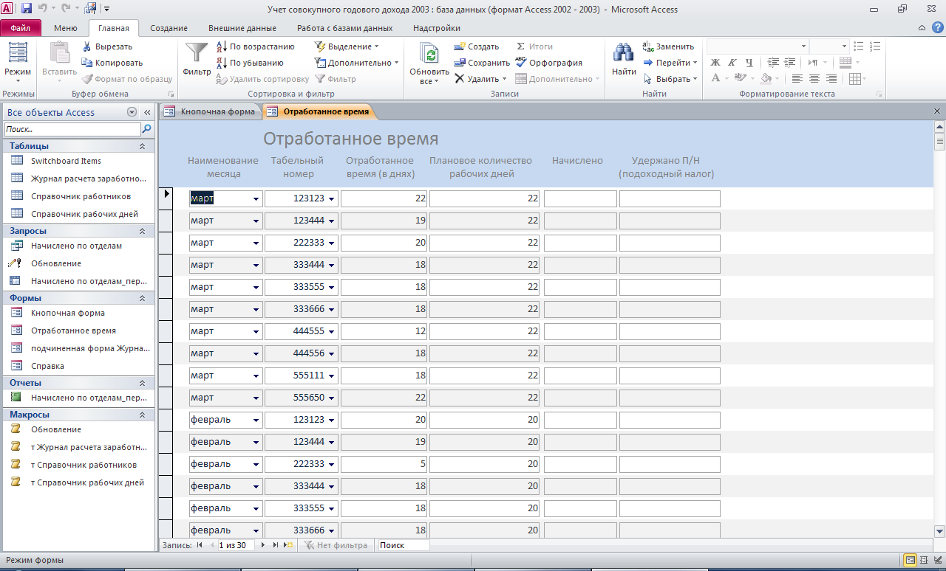
Форма «Справка о совокупном годовом доходе рабочего с начала года»
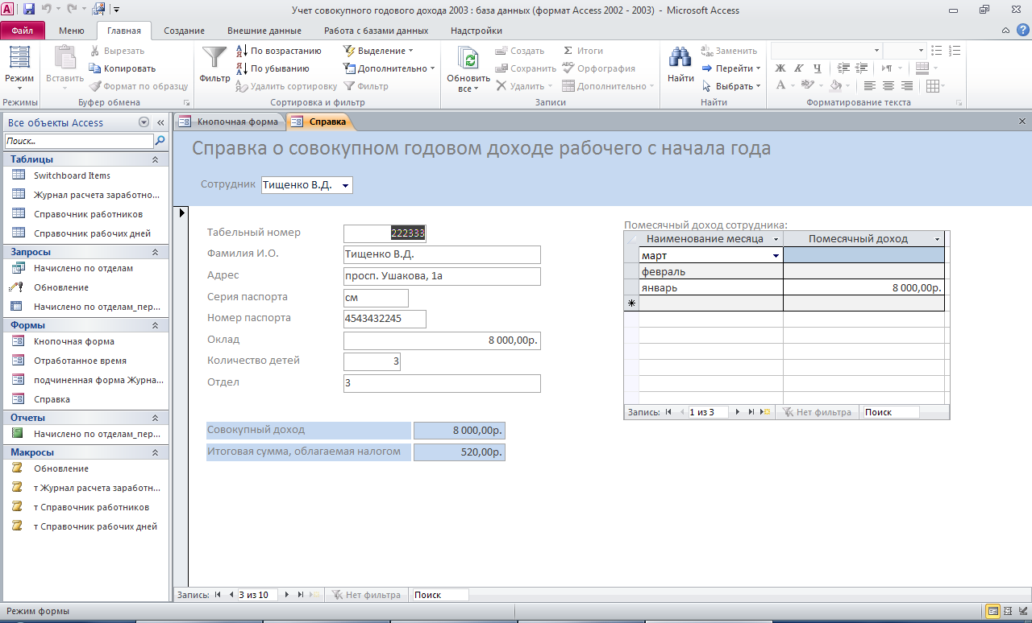
Отчёт на основе перекрёстного запроса «Сведения о совокупном облагаемом доходе по отделам и месяцам работы»
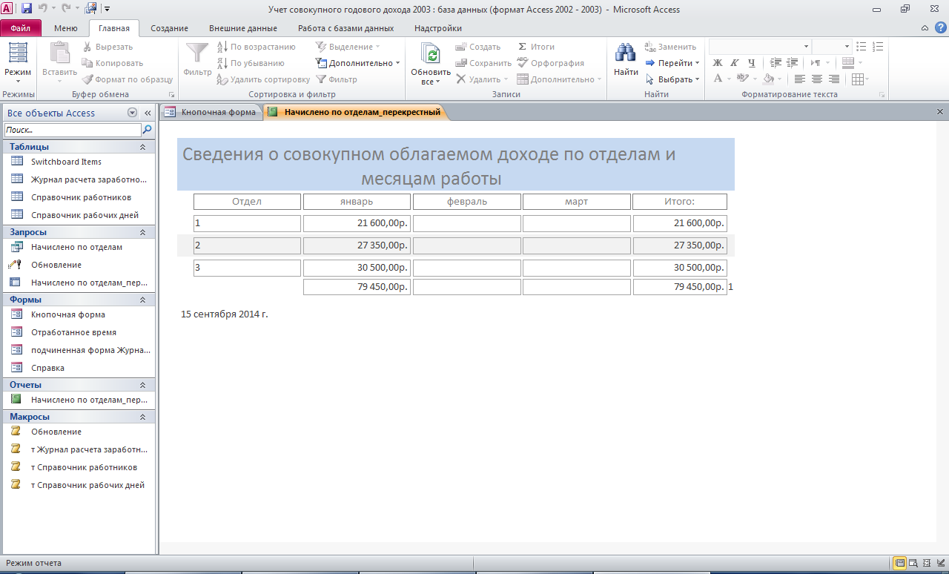
Схема данных готовой базы данных «Учет совокупного годового дохода» содержит таблицы «Справочник работников», «Справочник рабочих дней», «Журнал расчёта заработной платы»
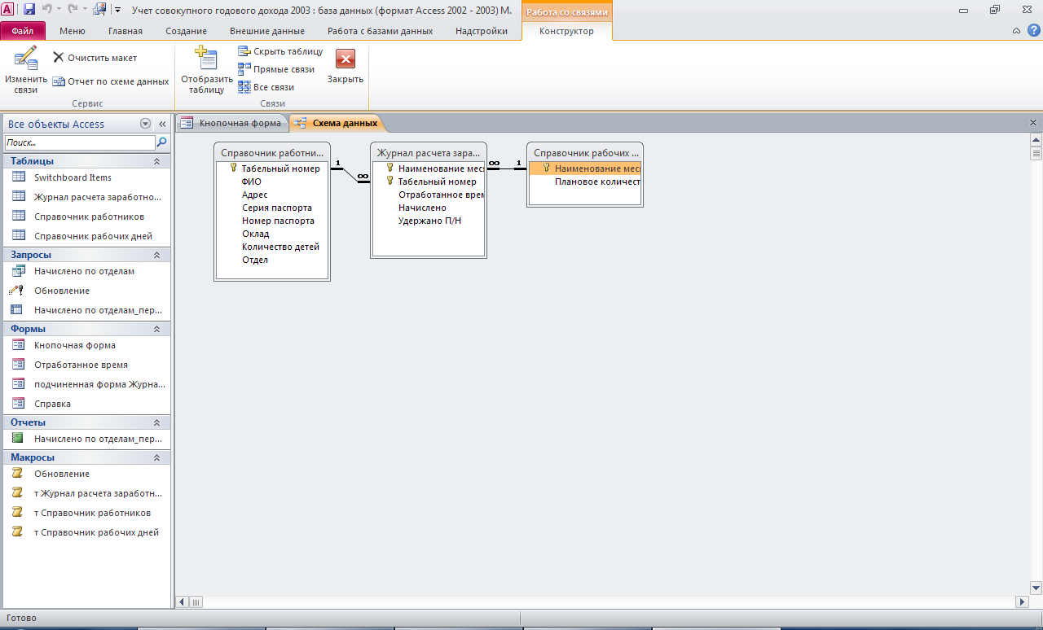
Структура таблицы «Журнал расчёта заработной платы»: наименование месяца, табельный номер, отработанное время, начислено, удержано п/н.
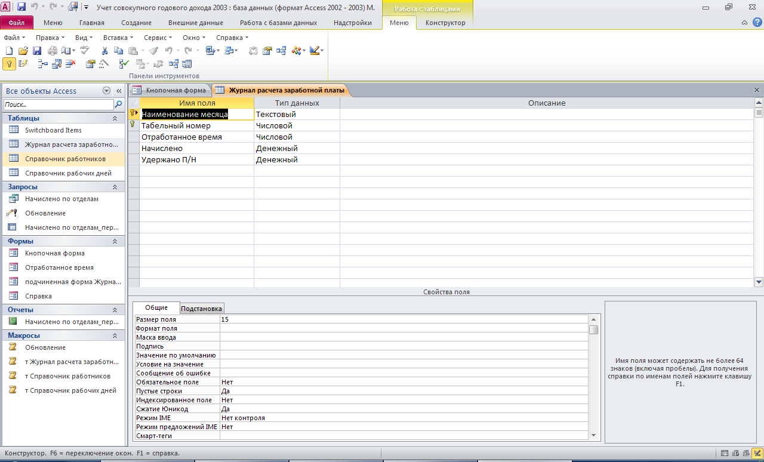
Структура таблицы «Справочник работников»: табельный номер, ФИО, адрес, серия паспорта, номер паспорта, оклад, количество детей, отдел.
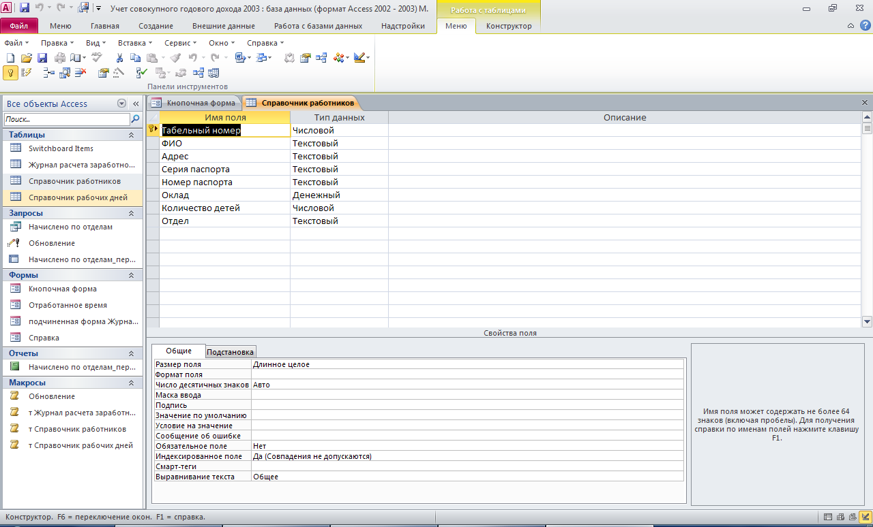
Структура таблицы «Справочник рабочих дней»: наименование месяца, плановое количество рабочих дней.
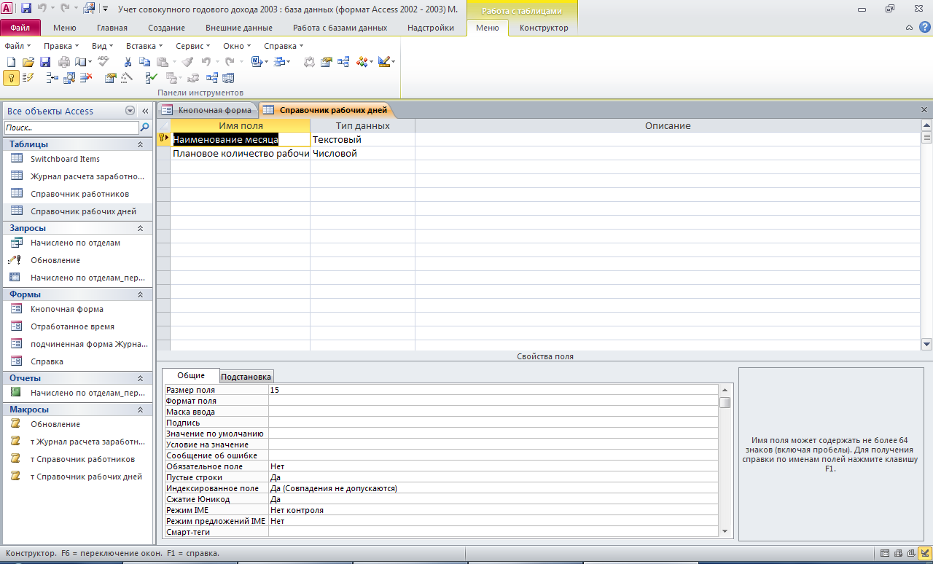
Структура запроса «Начислено по отделам»
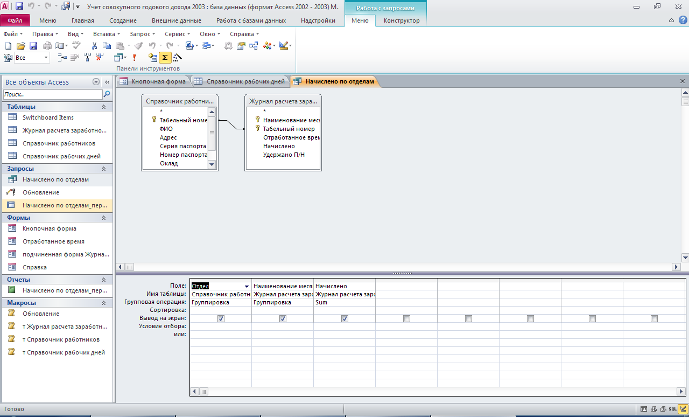
Структура запроса «Начислено по отделам перекрёстный»
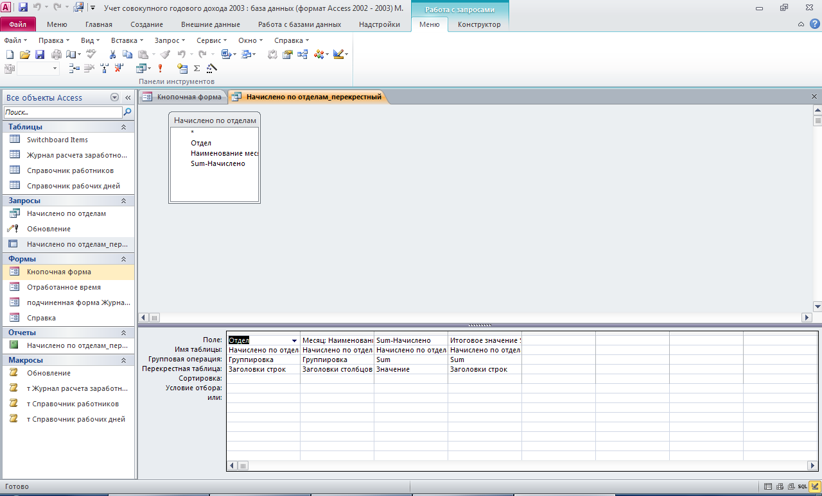
Структура запроса «Обновение»
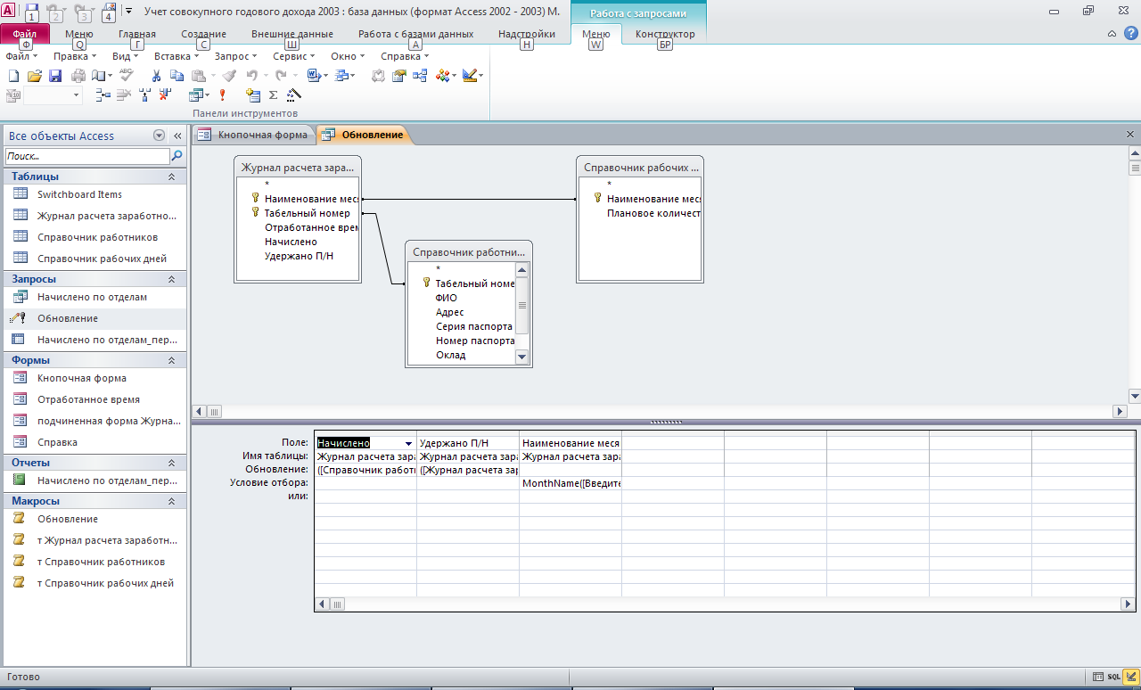
Этот отчёт взят с сайта http://access.avorut.ru

Скачать готовую базу данных access «Учет совокупного годового дохода»
Пароль для базы данных «Учет совокупного годового дохода»
Другие готовые базы данных access
- "Расчет повременной оплаты" Скачать базу данных access Расчет повременной оплаты
- "Формирование плана выпуска продукции" Скачать базу данных access Формирование плана выпуска продукции
- "Расчет оплаты по окладам" Скачать базу данных access Расчет оплаты по окладам
- "Формирование плана выпуска изделий" Скачать базу данных access Формирование плана выпуска изделий
- "Учет совокупного годового дохода" Скачать базу данных access Учет совокупного годового дохода
- "Расчеты с заказчиками за работу строительных механизмов" Скачать базу данных access Расчеты с заказчиками за работу строительных механизмов
- "Учет автотранспортных перевозок по маркам автомобилей" Скачать базу данных access Учет автотранспортных перевозок по маркам автомобилей
- "Учет продаж продовольственных товаров" Скачать базу данных access Учет продаж продовольственных товаров
- "Учет финансирования объектов по строительным организациям" Скачать базу данных access Учет финансирования объектов по строительным организациям
- "Учет финансирования объектов строительства по отраслям" Скачать базу данных access Учет финансирования объектов строительства по отраслям
- "Учет финансирования объектов строительства по регионам" Скачать базу данных access Учет финансирования объектов строительства по регионам
- "Учет амортизации автотранспорта по группам автотранспорта" Скачать базу данных access Учет амортизации автотранспорта по группам автотранспорта
- "Учет амортизации автотранспорта по материально-ответственным лицам" Скачать базу данных access Учет амортизации автотранспорта по материально-ответственным лицам
- "Учет амортизации автотранспорта по МОЛ и группам автотранспорта" Скачать базу данных access Учет амортизации автотранспорта по МОЛ и группам автотранспорта
- "Учет основных средств по группам оборудования" Скачать базу данных access Учет основных средств по группам оборудования
- "Учет основных средств по подразделениям" Скачать базу данных access Учет основных средств по подразделениям
- "Учет основных средств по МОЛ" Скачать базу данных access Учет основных средств по МОЛ

